Уважаемые жители Ремонтненского района!
Администрация Ремонтненского района рекомендует пройти регистрацию на портале ГИС ЖКХ, в котором удобно и легко выполнить следующие функциональные возможности:
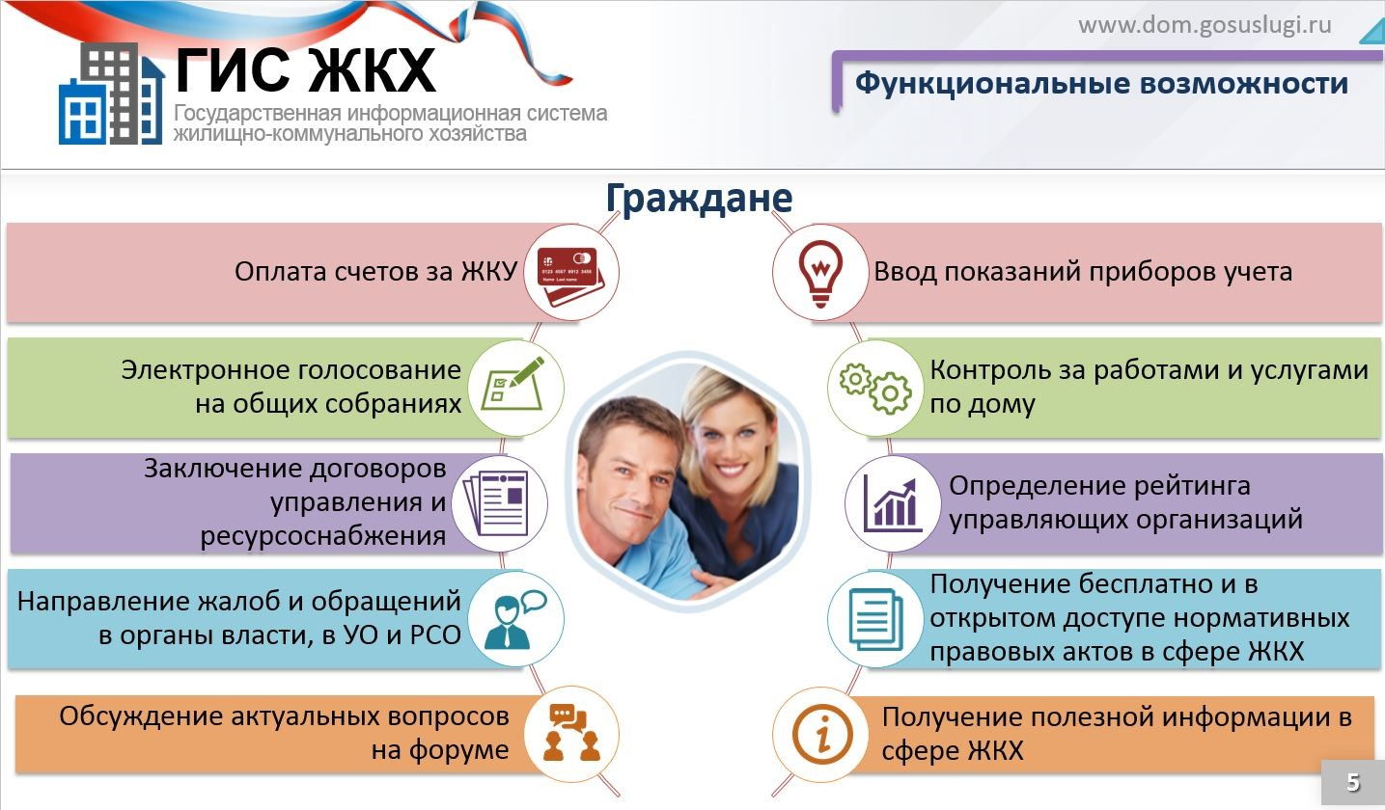
Ссылка для регистрации на портале: https://dom.gosuslugi.ru/#!/main

